第6章 共形映射 (作业1)
一、选择题：
1．若函数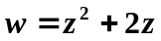构成的映射将平面上区域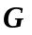缩小，那么该区域是 ( )
（A）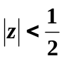 （B）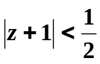 （C）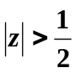 （D）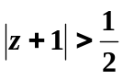
2．映射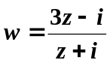在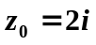处的旋转角为( )
（A） （B）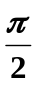 （C） （D）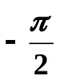
3．映射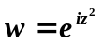在点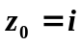处的伸缩率为( )
（A）1 （B）2 (C)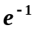 （D）
4．在映射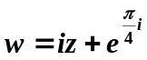下，区域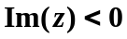的像为( )
(A)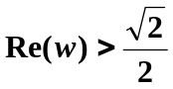;（B）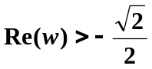;（C）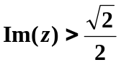;（D）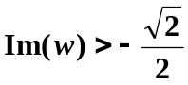
5. 映射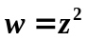在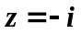处的伸缩率与旋转角是（ ）
（A）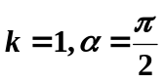； （B）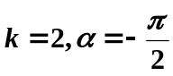； （C）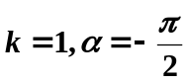； （D）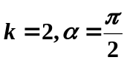
6．下列命题中，正确的是( )
（A）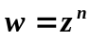在复平面上处处保角（此处为自然数）
（B）映射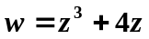在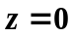处的伸缩率为零
（C） 若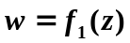与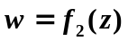是同时把单位圆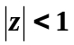映射到上半平面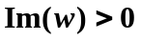的分式线性变换，那么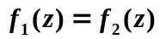
（D）函数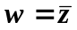构成的映射属于第二类保角映射
7．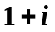关于圆周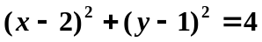的对称点是( )
（A）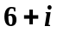 （B）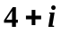 （C）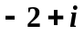 （D）
二、填空题
1.若函数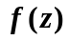在点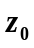解析且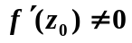，那么映射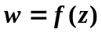在处具有 .
2. 函数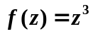在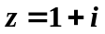处的旋转角为________, 伸缩率为________.
三、计算与证明题
1、求函数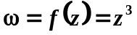在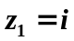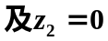的导数值,并说明其几何意义.

2、求映射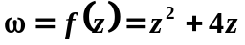在点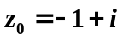处的伸缩率和旋转角，并说明它将z平面的哪一部分放大？哪一部分缩小？

3、在映射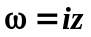下，图形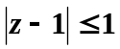映射成什麽图形？

